Муниципальное автономное общеобразовательное учреждение
«Средняя общеобразовательная школа №47 г Улан –Удэ»

Отчет о проведении работы школьного лесничества

В целях проведения противопожарной пропаганды и других профилактических мероприятий для предотвращения возникновения лесных пожаров представителями «Городское лесничество» в апреле - мае 2019 года, в МАОУ «СОШ №47» для школьников 5 - 10 классов проведены лекции и беседы на темы «Берегите лес», «Правила пожарной безопасности в лесах» и организован просмотр познавательных видеоматериалов на тему противопожарной пропаганды. Был организован конкурс на лучшую памятку профилактики лесных пожаров.
№ | Мероприятие | Дата проведения | Класс, количество
 | Конкурс рисунков и памяток на тему «Сохраним лес от пожаров» | Апрель 2019 | 5-9 классы
 | Беседа и демонстрация видеофильма | 23.04.2019 | 6а,б,в, г, д
 | Проведение лесопожарной пропаганды, расклеивание памяток и буклетов | май | На стенде в коридоре школе и в каждом кабинете. В своих домах
 | Викторина и демонстрация презентации «Берегите лес!» | май | 8абвгд
 | Смотр - конкурс «Городское школьное лесничество» |  | 2 место
 | «Битва полушарий» в рамках проекта «Создай свое будущее» |  | 1 место
 | Посадка саженцев во дворе школы | 18 мая | 9 - 11 классы
 | Посадка саженцев | 25 мая | 11 классы
 | Сбор макулатуры | 21 апреля | 1 -11 класс
 | Выезд в Кикинское лесничество | сентябрь | Класс 9г
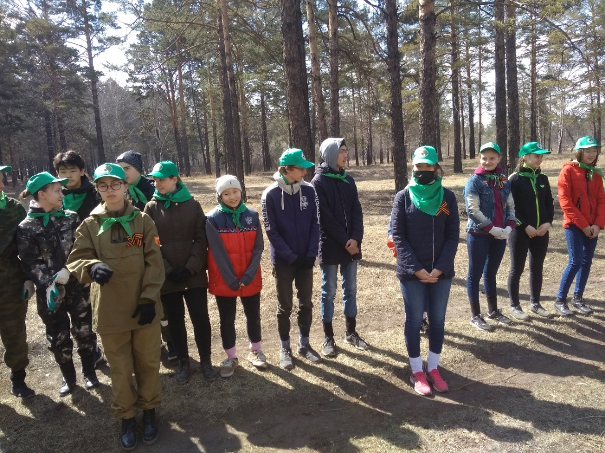
Учащиеся 10 «б» класса, совместно с городским школьным лесничеством выезжали на уборку закрепленной территории и посадку саженцев.

